Основа обавештења:
Политичка антропологија и студије етницитета, 2024/25.

Литература важи
од 1. октобра 2024.

За оба смера (новинарски и политиколошки)

Предавач и испитивач: проф. др Слободан Г. Марковић

ОЦЕЊИВАЊЕ:
Предиспитне обавезе 40 бодова
Тест 60 бодова

ТЕСТ ИМА 30 ПИТАЊА

Свако питање носи два бода. Ако је потребно у одговору навести неколико појмова признају се и делимични одговори. На пример, ако треба да се наведу два појма, а наведе се један онда то носи један бод.

ОД ТОГА 18 ПИТАЊА ЈЕ НА ОСНОВУ:

Тед Луелен, Увод у политичку антропологију, Градац, Београд 2001, стр. 11-157.

Поглавља:  1. Развој политичке антропологије  2. Врсте преиндисустријских политичких система  3. Развој државе  4. Религија у политици  5. Смењивање политичке власти  6. Структура и процес  7. Појединац у политичкој арени  8. Жене и моћ  9. Антропологија у светском систему  10. Моћ народа  11. Политика у индустријском друштву  T. Lewellen, “The Politics of Identity: Ethnicity and Nationalism” [„Политика идентитета: етницитет и национализам“], in Political Anthropology (London: Preager, 2003, 3rd ed.), 159-179.  Чедомир Чупић, Политичка антропологија – хрестоматија, Чигоја, Београд 2002 (и каснија издања), стр. 159-204, 325-358. | 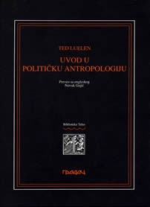

12 ПИТАЊА ЈЕ НА ОСНОВУ:

Erik Hobsbaum, Nacije i nacionalizam od 1780.  Program, moć, stvarnost, Filip Višnjić, Beograd  1996. Поглавља 1, 3, 4, 5 и 6:  - „Nacija kao novina. Od revolucije do liberalizma“, стр. 21-54.  - „Stanovište vlade“, 91-113.  - „Transformacija nacionalizna, 1870-1918“, стр. 115-147.  - „Vrhunac nacionalizma 1918-1950“, стр. 149-183.  - „Nacionalizam u kasnom dvadesetom veku“, стр. 185-206.  Ернест Гелнер, Нације и национализам, Матица српска, Нови Сад 1997, 11-19, 80-93.  Benedikt Anderson, Nacija  zamišljena zajednica, Plato, Београд 1998, („увод“). | 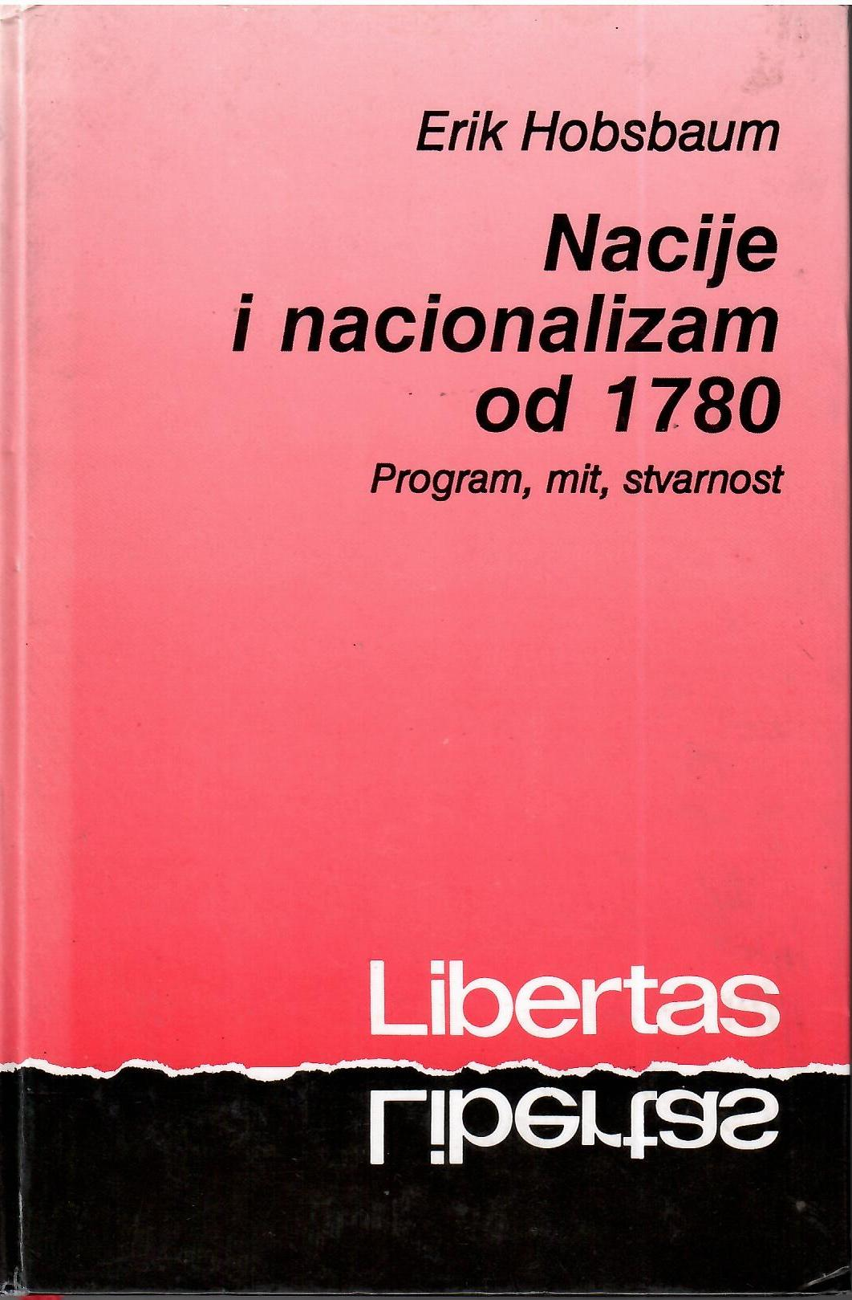

ДОПУНСКА ЛИТЕРАТУРА:

Napoleon Šanjon, Janomame, okrutni narod, Svetovi, Нови Сад 1992; Džared Dajamond, Mikrobi, puške i čelik. Sudbine ljudskih društava, Досије, Београд 2004; Hana Arent, Izvori totalitarizma, Београд 1998; Branko Milanović, Odvojeni svetovi. Merenje
međunarodne i globalne nejednakosti, Програм уједињених нација за развој, Београд 2006; Pjer Klastr, Društvo protiv države. Istraživanja iz političke antropologije, Novi Sad 2010; Mark Abeles, Antropologija države, XX vek, Београд 2001; Uve Vezel, Mit o matrijarhatu, Prosveta, Beograd 1981; Pjer Klastr, Hronika o Gvajaki indijancima, Стилос, Нови Сад 2004. Juval Noa Harari, Sapijens. Kratka istorija čovečanstva, Laguna, Београд 2019. Рабиндранат Тагор, Национализам, Геца Кон, Београд 1932 (ново издање: Алфа, Београд 1990). Antoni D. Smit, XX vek, Nacionalni identitet, Biblioteka XX vek, Београд 2010. Erik Hobsbom i Terens-Rejndžer (ur.), Izmišljanje tadicije, XX vek, Београд 2011. Aleksandar Molnar, Narod, nacija, rasa. Istorijska izvorišta nacionalizma u Evropi, Beograd 1997. Eli Keduri, Nacionalizam, CID, Подгорица 2000. Tomas Hilan Eriksen, Etnicitet i nacionalizam, XX vek, Београд 2005.

